UF 2. INSTAL·LACIÓ I CONFIGURACIÓ DE SISTEMES OPERATIUS EN XARXA LLIURES
Creació i consulta d’objectes a la base de dades d’OpenLDAP
PRÀCTICA 3

Criteris d’avaluació:
  - Interpretació de documentació tècnica.
1.8. Utilitza agrupacions d’elements per a la creació de models administratius. Crea, configura i gestiona comptes d’usuari, grups, equips i diferents tipus de perfils.
1.12. Verifica la correcció de les tasques realitzades i documenta adequadament les tasques de gestió i administració de dominis realitzades.
1.13. Cerca i interpreta documentació tècnica en les llengües oficials i en les de més ús al sector.

Continguts:
1.9. Utilització d’agrupacions d’elements per a la creació de models administratius. Creació, configuració i gestió de comptes d’usuari, grup, equip i diferents tipus de perfils.
1.12. Comprovació del correcte funcionament de les instal·lacions i configuracions realitzades. Documentació del procés d’instal·lació i de les incidències aparegudes amb les seves solucions.
1.13. Interpretació de documentació tècnica.

Introducció:

LDAP Command-Line Tools
This section introduces six popular command-line tools.
The section "Optional Arguments for Command-Line Tools", immediately following, defines the optional arguments used in the command descriptions and examples.
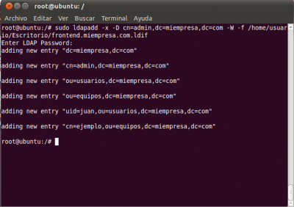
These are the six commands:
- ldapbind
- ldapsearch
- ldapadd
- ldapdelete
- ldapmodify
- ldapmoddn

- Instalación de LDAP:

Una vez hemos creado la maquina virtual y realizado el proceso de instalación del servidor, introducimos el comando apt install slapd ldap-utils -y para instalar LDAP:

- Configuración de contraseña para el servidor:
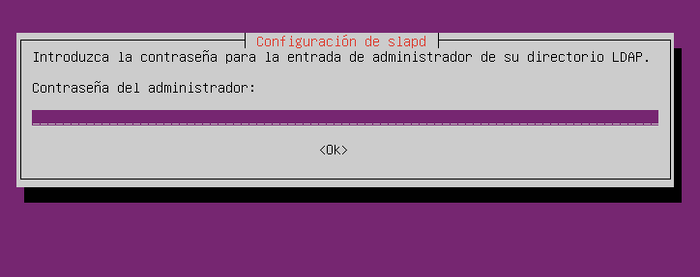
- Cuando introducimos la contraseña, se nos acaba de descargar (verificar que no haya ocurrido ningún error):
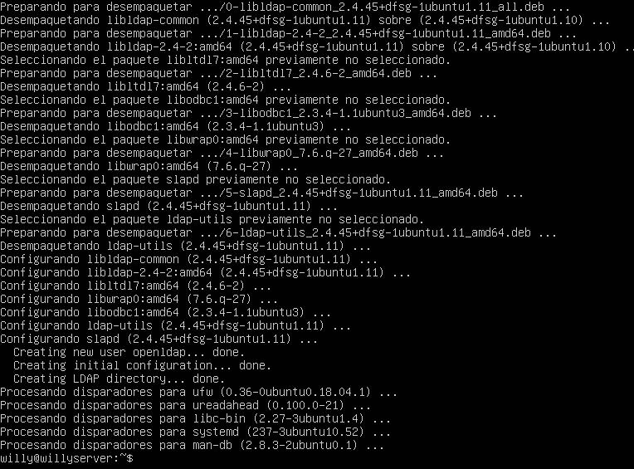
- Ejecutamos sudo nano /etc/hosts y configuramos la IP del servidor para que capte las credenciales que tenemos previsto utilizar:

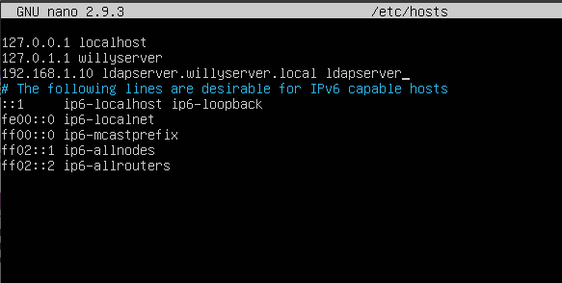

- Después, introducimos libnss-ldap y configuramos el servidor LDAP :

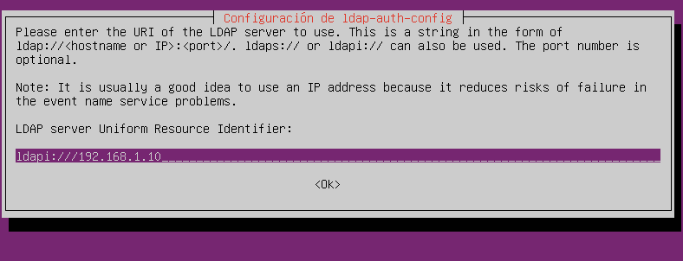

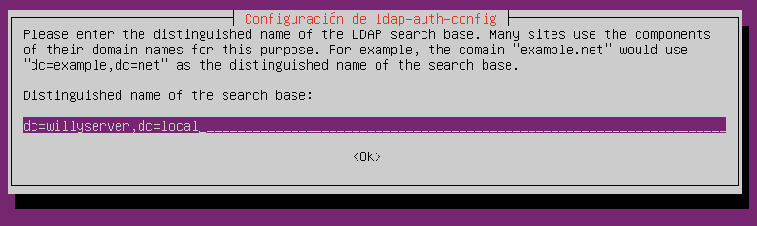

+ Configuración de la ceunta root del servidor LDAP:

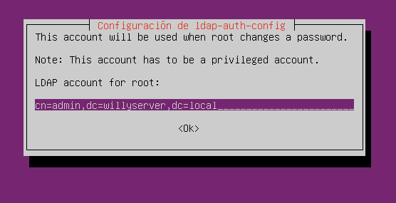
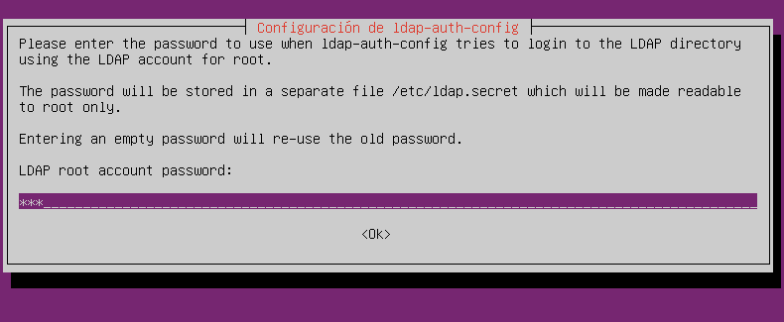

- Ejecutamos sudo pam-auth-update para actualizar las politicas de autenticación:

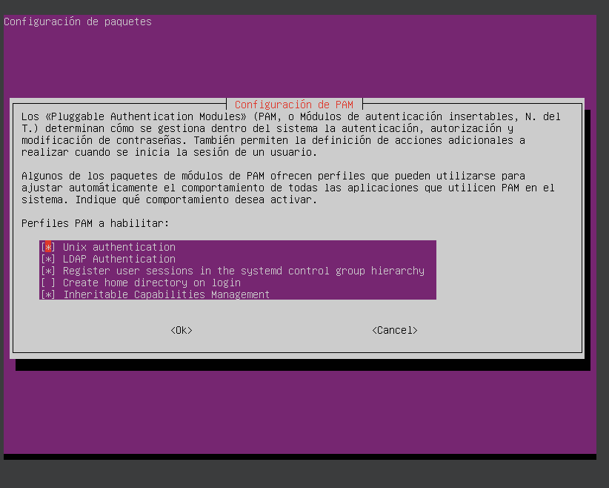

- Editamos el archivo ldap.config para comprobar que la configuración del servidor esta correcta:

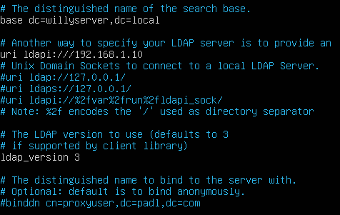

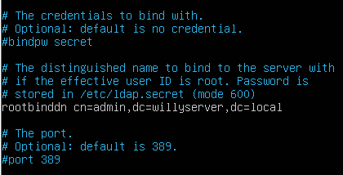

- Ahora necesitamos configurar el SLAPD ejecutando el comando sudo dpkg-reconfigure slapd, siguiendo los pasos correspondientes:

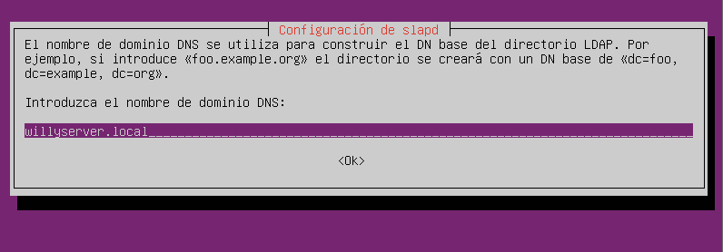
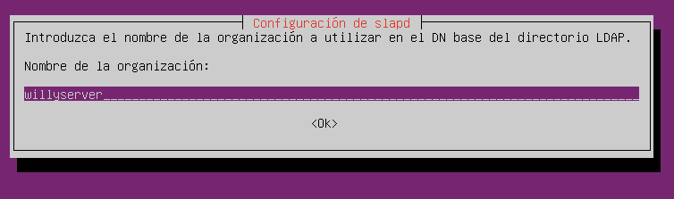
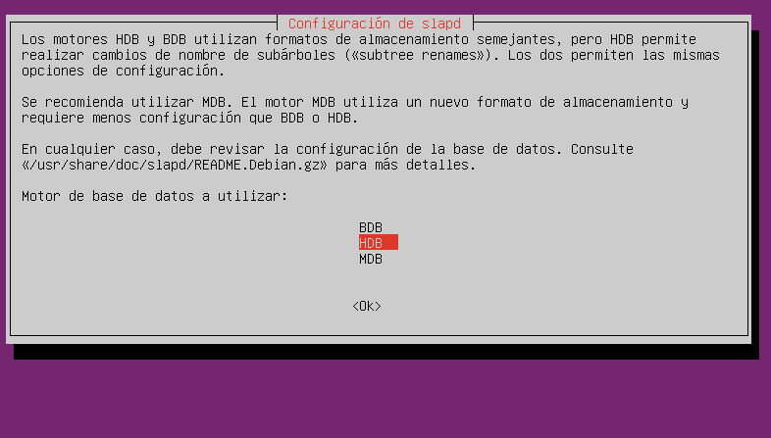

Activitats:
Cal realitzar cadascun dels punts següents demostrant mitjançant captures de pantalla la seva configuració i execució satisfactòria:

Creación de la carpeta misdif:

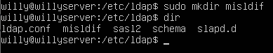

- Creant una unitat organitzativa dins la base de dades d’OpenLDAP:

  - Crear dins de la carpeta /etc/ldap/misldif un fitxer anomenat exOU.ldif amb la informació de la OU:
dn: ou=exOU,dc=theoffice-elteunom,dc=com
ou: exOU
description: exemple OU
objectclass: organizationalunit

Comando sudo nano exOU.ldif para crear el archivo:

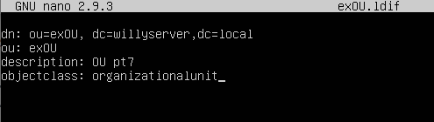
  - Carreguem el fitxer exOU.ldif a la base de dades d’OpenLDAP:
ldapadd –x –c –W –D “cn=root,dc=dominio,dc=terminacion” –f exOU.ldif
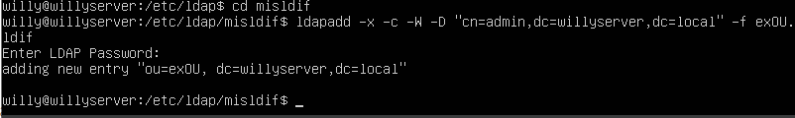

  - Comprovem que l’operació anterior s’ha realitzat correctament:
ldapsearch –x –b ‘dc=dominio,dc=terminacion’ ‘(objectclass=*)’

- Resultado de la busqueda efectuada:

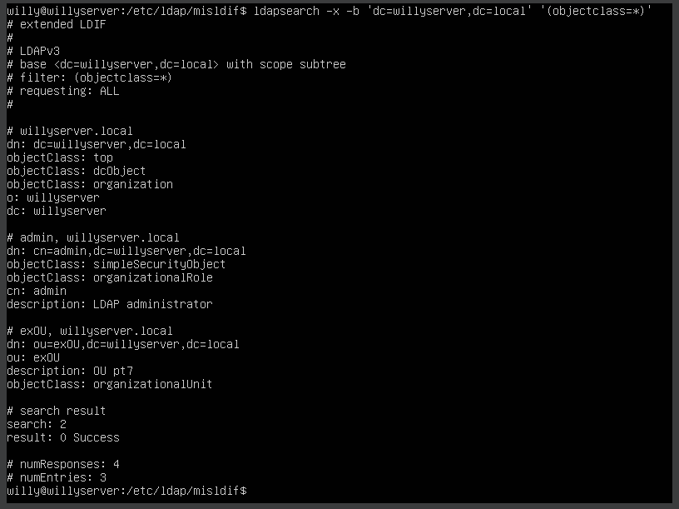

- Ara anem a introduir usuaris en aquesta nova OU:

  - Crear dins de la carpeta /etc/ldap/misldif un fitxer anomenat exusu.ldif amb la informació del usuari:
dn: cn=El teu nom i cognom,ou=exOU,dc=theoffice-elteunom,dc=com
givenName: Elteunom
sn: Elteucognom
cn: El teu nom i cognom
uid: latevainicialielteucognom ( per exemple: jdiaz)
userPassword: 1234
uidNumber: 1001
gidNumber: 501
homeDirectory: /home/users/latevainicialielteucognom
loginShell: /bin/sh
objectClass: inetOrgPerson
objectClass: posixAccount
objectClass: top

- Archivo de la información del usuario introducida (el nombre varia en cada caso):
sudo nano exusu.ldif
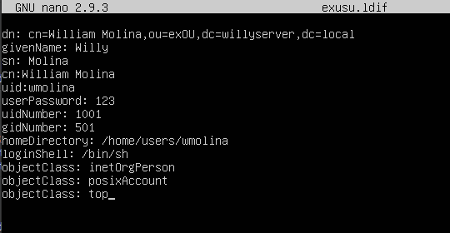
  - Carreguem el fitxer exusu.ldif a la base de dades d’OpenLDAP:
ldapadd –x –c –W –D “cn=root,dc=dominio,dc=terminacion” –f exusu.ldif

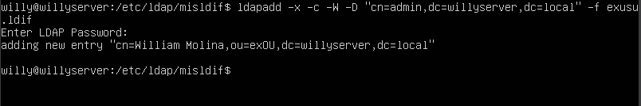

  - Comprovem que l’operació anterior s’ha realitzat correctament:
ldapsearch –x –b ‘dc=dominio ,dc=terminacion’ ‘(cn=El teu nom i cognom)’

- En nuestro caso:

ldapsearch –x –b ‘dc=willyserver,dc=local’ ‘(cn=William Molina)’

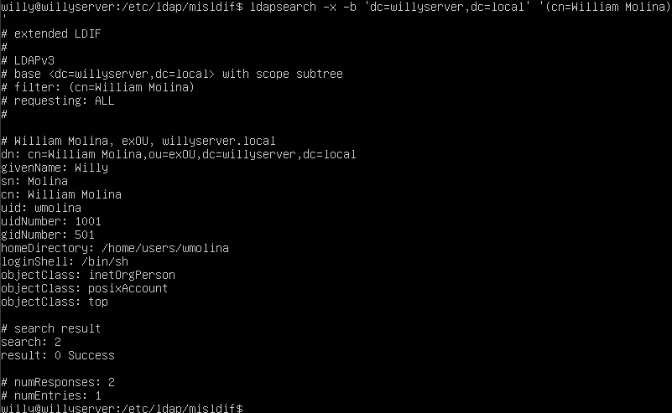

- Ja hem aprés a generar objectes del tipus OU i usuari a la base de dades d’OpenLDAP.

  - Ara genera dos nous fitxers .ldif: un anomenat elsmeusOU.ldif i un altre anomenat elsmeusUSU.ldif per generar les següents unitats organitzatives i usuaris respectivament:

    - Noves OU: Director, Comercials, Comptabilitat, Personal
    - Nous usuaris Director: Michael Scott, Ryan Howard.
    - Nous usuaris Comercials: Dwight Schrute, Jim Halpert, Pam Beasley
    - Nous usuaris Comptabilitat: Kevin Malone, Angela Martin, Oscar Martínez.
    - Nous usuaris Personal: Toby Flanders, Holly Flax, Kelly Kapoor.

- Archivo para las unidades organizativas (sudo nano elsmeusOU.ldif):
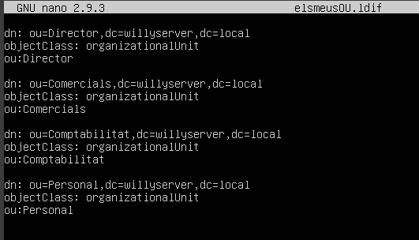
- Archivo para los usuarios (sudo nano elsmeusUSU.ldif):

(Para abreviar el documento, se muestra un ejemplo de usuario de cada departamento):

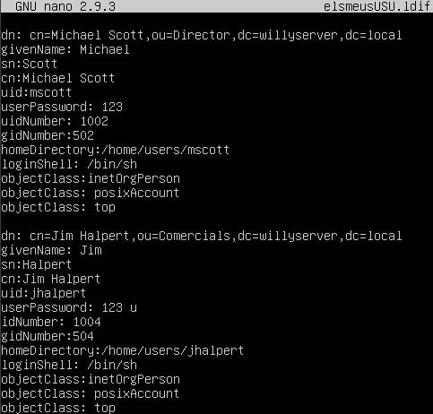
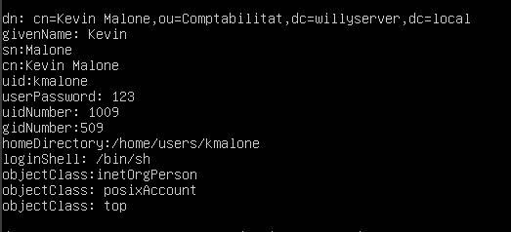
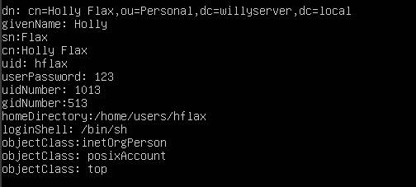

  - Afegeix els fitxers anteriors a la base de dades d’OpenLDAP.

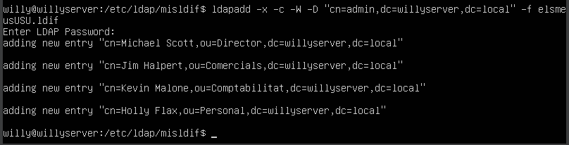

- Anem a fer cerques sobre la base de dades d’OpenLDAP:

  - Cerca totes les OU que tens creades.
ldapsearch –x –b ‘dc=dominio ,dc=terminacion’ ‘(objectClass=organizationalunit)’

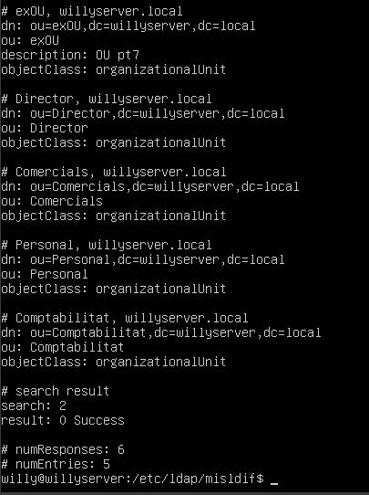

  - Cerca tots els usuaris de la OU Comercials.

ldapsearch –x –b ‘dc=dominio ,dc=terminacion’ ‘ou=Comercials’‘(objectClass=inetOrgPerson)’

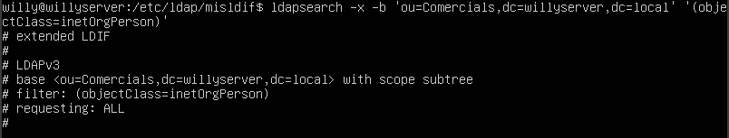
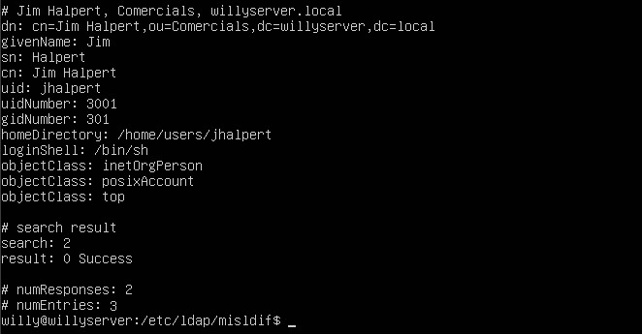
  - Tots els usuaris amb un cognom que comenci amb S i fes una altra de tots els que comencin amb M.
ldapsearch -x -b "dc=willyserver,dc=local" "(&(objectClass=inetOrgPerson)(sn=letra*))"

Usuarios con S:

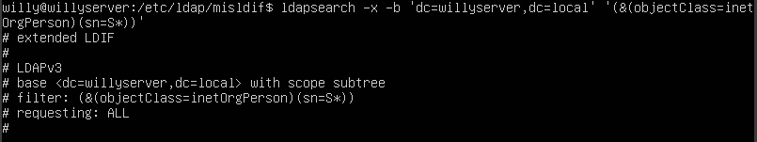
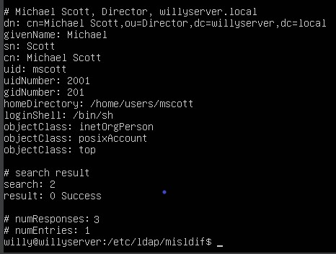

Usarios con M:

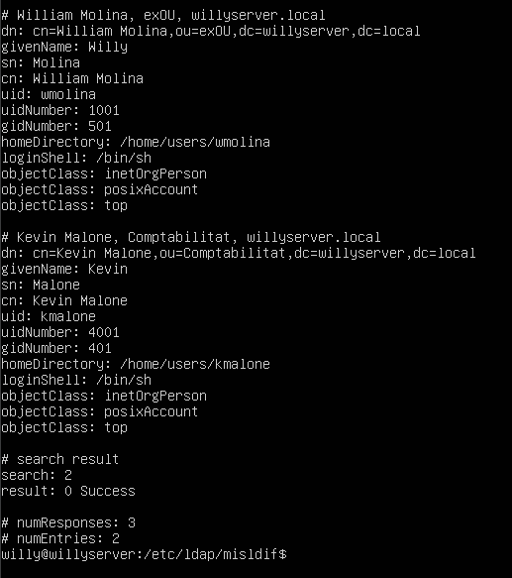

- Investiga i realitza:

  - Modificar l’atribut cognom de l’usuari Toby Flanders perquè sigui Toby Flenderson.

Crea un archivo llamado modificar-toby.ldif con el siguiente contenido:

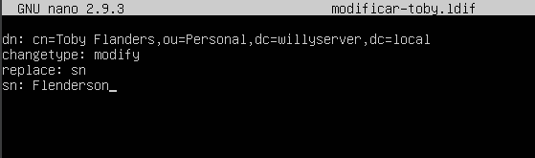

- ldapmodify -x -D "cn=admin,dc=willyserver,dc=local" -W -f modificar-toby.ldif

Si el cambio se ha efectuado, nos saldra:
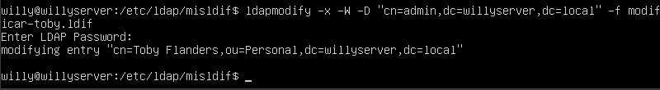
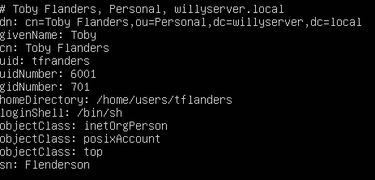

  - Canviar la OU de l’usuari Ryan Howard a l’OU Comercials.

Crea un archivo llamado mover-ryan.ldif con el siguiente contenido:

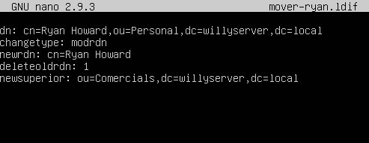

- ldapmodify -x -D "cn=admin,dc=willyserver,dc=local" -W -f mover-ryan.ldif

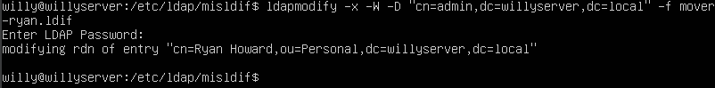
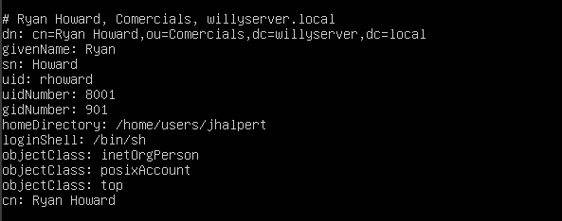

  - Eliminar l’usuari Holly Flax.

ldapdelete -x -D "cn=admin,dc=willyserver,dc=local" -W "cn=Holly Flax,ou=Personal,dc=willyserver,dc=local"

- Comprobación de que no existe Holly Flax:

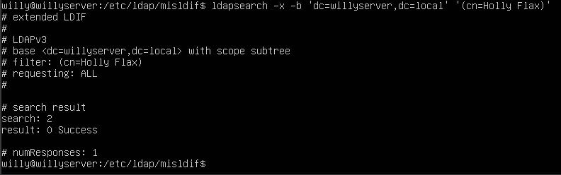

Incidencias:

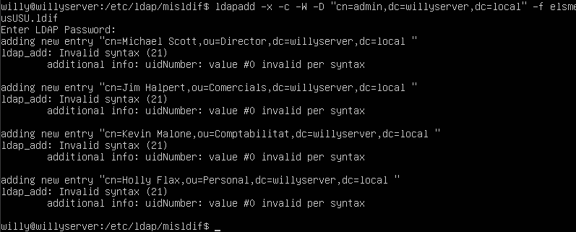
- error en uidnumber

solucion: eliminar los espacios en blanco existentes en el numero:

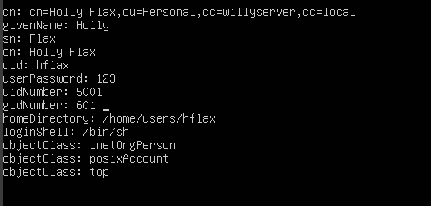

Webgrafia utilitzada:

https://releases.ubuntu.com/focal/
https://chat.openai.com/
https://www.youtube.com/watch?v=yCtk2XPg3LI
https://www.linuxbabe.com/ubuntu/install-configure-openldap-server-ubuntu-16-04
https://somebooks.es/12-7-instalar-y-configurar-openldap-en-el-servidor-ubuntu/

